  - Отмена протокола исследований (испытаний) и измерений
Для отмены протокола необходимо:
- Перейти на форму «Редактирование записи» и открыть вкладку «Отмена протокола исследований (испытаний) и измерений» (Рисунок 16).
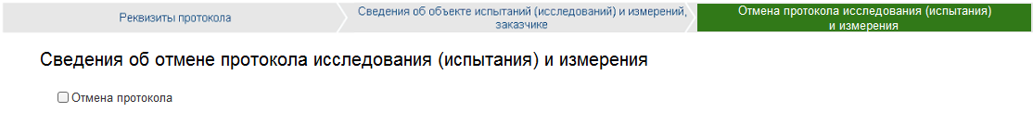
Рисунок 16 - Раздел "Отмена протокола исследования (испытания) и изменения"
- Отметить поле «Отмена протокола», после чего отобразятся поля для внесения сведений об отмене протокола (Рисунок 17).
- Заполнить поля на форме:
  - Причина отмены протокола (текстовое поле);
  - Дата решения об отмене протокола (Дата);
  - Номер решения об отмене протокола (текстовое поле).
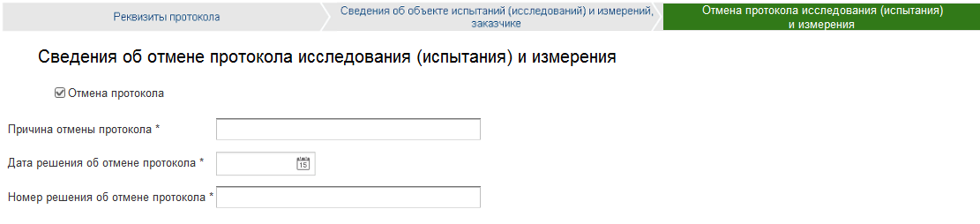
Рисунок 17 – Поля раздела «Отмена протокола исследования (испытания) и измерения»
Сохранение данных об отмене протокола реализовано с использованием кнопки «Сохранить» в разделе «Сохранение» формы редактирования записи.
После сохранения информации об отмене протокола статус записи в реестре изменится автоматически на «Отменен» (Рисунок 18).
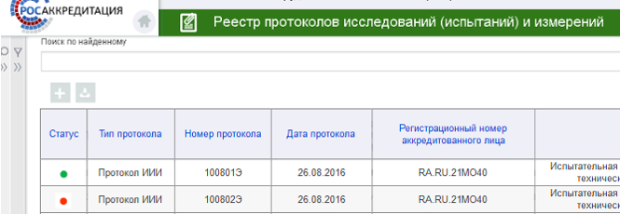
Рисунок 18 – Отображение статуса в таблице сведений реестра

